|  |  |  |  |  |
| --- | --- | --- | --- | --- |
| **DANS CE CADRE** | Académie : | | | Session : |
| Examen : | | | Série : |
| Spécialité / Option : | | Repère de l’épreuve : | |
| Epreuve / Sous-épreuve : | | | |
| **NOM :**  **Prénoms :** | | | |
| Né(e) le : | **N° du candidat** | | |
|  | (le numéro est celui qui figure sur la convocation ou liste d’appel) | | |
| **NE RIEN ECRIRE** |  | | | |

***MOISSONNEUSE BATTEUSE TX 62 SYSTEME DE COMMANDE DE COUPE.***



**E2- Analyse préparatoire à une**

**intervention**

***- Unité U 2 –***

**DOSSIER SUJET-REPONSE**

|  |  |
| --- | --- |
| Feuille DS 1/6 |  |
| Feuille DS 2/6 | 40 |
| Feuille DS 3/6 | 40 |
| Feuille DS 4/6 | 40 |
| Feuille DS 5/6 | 40 |
| Feuille DS 6/6 | 40 |
|  |  |
|  |  |
| Total | / 200 |
| **Note** | /20 |

* **DOSSIER SUJET : Identifié DS, numéroté DS 1/6 à DS 6/6**
* **Le Dossier Sujet est à rendre dans son intégralité en fin d’épreuve**

**L’usage de tout modèle de calculatrice, avec ou sans mode examen, est autorisé.**

|  |  |  |  |  |  |
| --- | --- | --- | --- | --- | --- |
| 1906-MM A AP 2 | **Baccalauréat Professionnel** | | **Session 2019** | | **U 2** |
| **MAINTENANCE DES MATÉRIELS**  **Option A : MATÉRIELS AGRICOLES** | | | | | **DS**  **1 / 6** |
| E2- Analyse préparatoire à une intervention | | Durée : **3 h** | | Coef : **3** |

Vous devez réaliser **la préparation de l’intervention**. Pour atteindre cet objectif, répondez aux questions suivantes afin de réaliser convenablement votre intervention.

Questions

1) L’entrepreneur vous demande lors de l’appel téléphonique : « Je souhaite que la réparation de ma machine commence dans les plus brefs délais ». Quelles sont pour vous, les motivations de Monsieur PRADEL **? Donner** deux arguments**.**

- …………………………………………………………………………………………………………………...

…………………………………………………………………………………………………………………….

- …………………………………………………………………………………………………………………...

…………………………………………………………………………………………………………………….

2) **Donner** deux éléments indispensables vous permettant de trouver les pièces détachées.

* ……………………………………………………
* ……………………………………………………

3) Vous décidez d’effectuer la réparation de la machine chez l’agriculteur. **Indiquer** comment vous devez mettre en sécurité la machine, ainsi que ces différents circuits hydraulique ou électrique, pour un travail sans danger pour le mécanicien**.**

**Donner** au moins trois réponses précises.

* ………………………………………………………………………………………………………………

………………………………………………………………………………………………………………………

* ………………………………………………………………………………………………………………

………………………………………………………………………………………………………………………

* ………………………………………………………………………………………………………………

………………………………………………………………………………………………………………………

4) **Donner** au moins deux équipements obligatoires (EPI) que vous devez utiliser pour réaliser l’intervention ?

………………………………………………………………………………………………………………………

………………………………………………………………………………………………………………………

5) **Compléter** l’ordre de réparation de la machine.

|  |  |
| --- | --- |
| ORDRE DE REPARATION | |
| **Client**  Raison sociale de l’entreprise : ………………  Nom : ……………………………..  Prénom : ……………………………..  Adresse : ……………………………..  Code postal : ……………………………..  Ville : ……………………………..  Tel : …………………………….  Distance entre entreprise et client : ………. | **Entreprise :**  **Agriculture Motoculture**  19 Rue Pierre Jacques  46 200 Cahors  05 55 18 19 20 |
| **Machine**  Marque : ………………………………… Type : ………………………  Modèle : …………………………………  Année de première mise en service : …………………………………………………  Nb d’heures moteur : ………….. Nb d’heures batteur : ……………….. | |
| **Indentification des opérations à effectuer.**  ………………………………………………………………………………………………………………………………  ………………………………………………………………………………………………………………………………  ………………………………………………………………………………………………………………………………  ………………………………………………………………………………………………………………………………  ………………………………………………………………………………………………………………………………  ………………………………………………………………………………………………………………………………  ………………………………………………………………………………………………………………………………  ………………………………………………………………………………………………………………………………  ………………………………………………………………………………………………………………………………  /40 | |

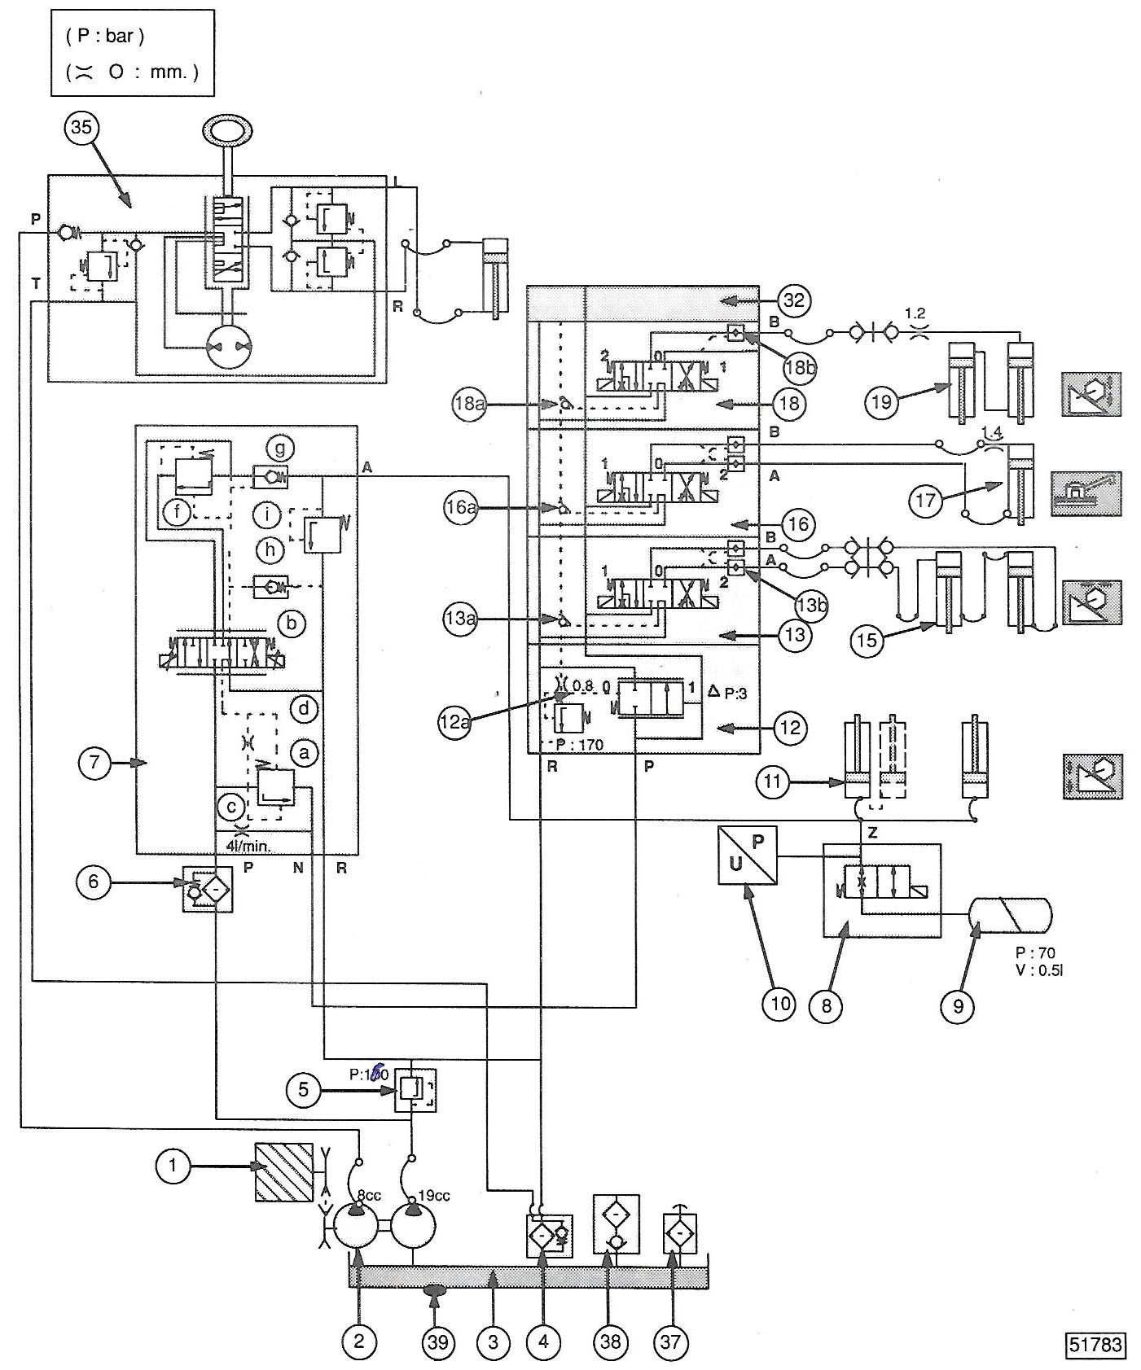

P :160 B

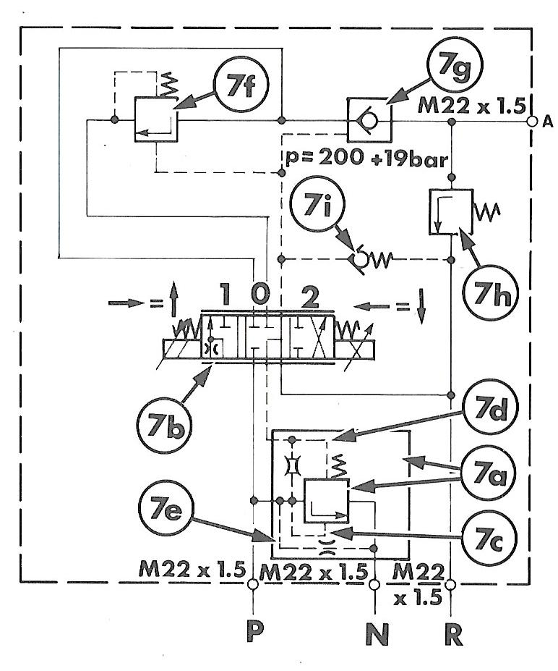

Travail sur le schéma hydraulique Page DS 3/6.

6)Dans un souci de mieux appréhender le circuit hydraulique de la coupe afin de réaliser une intervention raisonnée, vous étudiez le rôle de certains éléments, ainsi que le fonctionnement du système.

6.1) **Indiquer** pour l’élément 7h.

* Quelle est son exacte désignation ? : ……………………………
* Dans quelle position du distributeur 7b,7h protège le circuit ?

…………………………………….

* Dans quelle condition l’élément 7h risque de s’ouvrir ? Donnez un exemple :

…………………………………………………………………………………

…………………………………………………………………………………

…………………………………………………………………………………

6.2) Quand la coupe est en phase descente, tracer :

- en vert le ou les circuits de pilotage du clapet anti retour.

- en bleu le circuit de retour d’huile située entre les vérins et le réservoir.

**Nota :** N’oubliez pas d’indiquer le passage de l’huile dans chaque case correspondante, des différents distributeurs, limiteurs...

6.3) Un stagiaire vous aide lors de la préparation de votre intervention. Il vous demande, quel est le rôle de l’accumulateur placé sur le circuit hydraulique de la commande de coupe. Quelle est votre réponse ?

…………………………………………………………………………………

…………………………………………………………………………………

6.4) La coupe étant bloquée en position neutre. Elle ne touche pas le sol (Distributeur grippé)

- **Indiquez** comment vous devez mettre en sécurité la coupe avant votre intervention.

…………………………………………………………………………………

…………………………………………………………………………………

…………………………………………………………………………………

/40

7) D’après votre collaborateur, l’interrupteur de commande de descente lente est en dysfonctionnement. Par précaution, vous voulez valider les conclusions de ce diagnostic.

Dans un premier temps vous allez repérer sur le schéma électrique, le circuit de la descente lente.

7.1) **Tracer** sur le schéma électrique page DS 4/6

* En **rouge** le courant positif permettant la descente lente de la coupe (interrupteur, électrovanne, ….)
* En **bleu** le courant négatif permettant la descente lente de la coupe.

7.2) Vous allez contrôler la tension d’alimentation à l’entrée de l’électrovanne de descente lente de la barre de coupe. **Dessinez** le branchement de l’appareil de contrôle, avec le symbole de l’unité de mesure sur le schéma page DS 4/6.

7.3) Quelle est la désignation précise de cet appareil de contrôle ? ………………………………

7.4) Vous voulez contrôler la continuité de l’interrupteur en position fermée. Pour valider votre contrôle, vous devez procéder à une mesure. Nota : l’interrupteur est branché dans le circuit.

- Que devez-vous faire avant de commencer votre mesure ?

……………………………………………………………………………………………………………………

* Quelle est la désignation précise de cet appareil de mesure ? …………………………..
* Quelle est son unité de mesure. ………..**Dessinez** son symbole …………..
* Sur le schéma suivant, **branchez** l’appareil de mesure avec son symbole à l’intérieur.

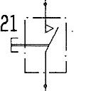

7.5) Dans quelle position est dessiné l’interrupteur ci-dessus ?…………………………..

7.6) Vous avez positionné et branché votre appareil de mesure dans de bonnes conditions.

Votre interrupteur fonctionne normalement. Inscrire ci-dessous la lecture de l’écran de votre appareil pour les deux positions de l’interrupteur.

Position fermée : ……………………………………………………………………………….

Position ouverte : ……………………………………………………………………………….

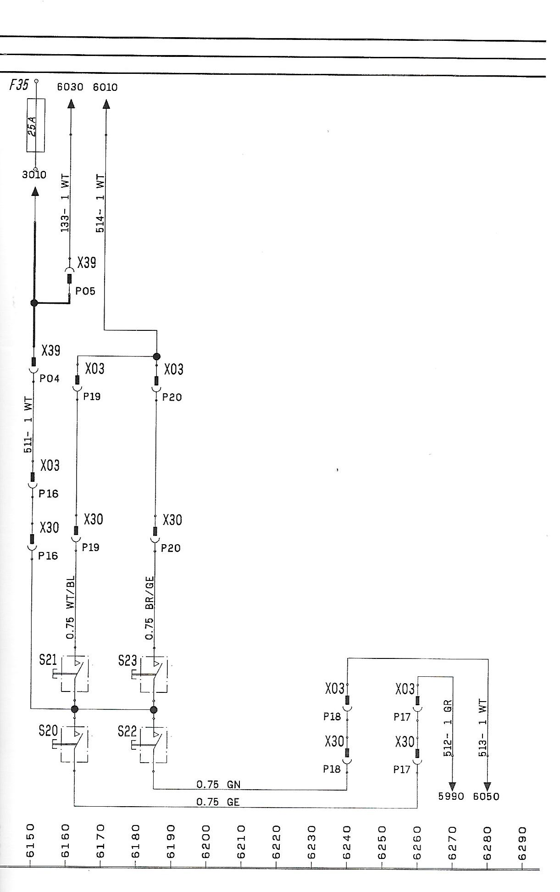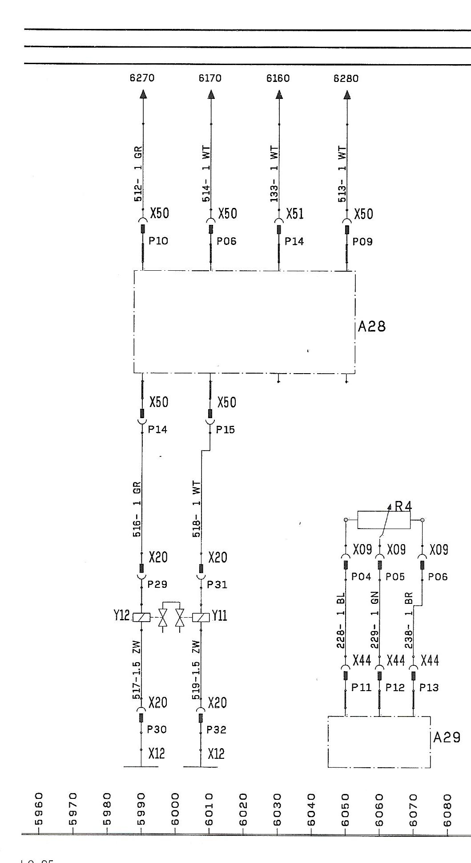

**Nota :**

Le + 12 V traverse le fusible 25 A, et alimente le circuit par la flèche située sous le repère 3010.

/40

8) En fonction de votre réparation à venir, vous devez remplir le tableau suivant avec :

- La liste des pièces et consommables que vous allez récupérer au magasin pour effectuer la totalité de la réparation.

- En fonction de votre commande, **vous devez faire varier** l’état des stocks.

|  |  |  |  |  |  |  |
| --- | --- | --- | --- | --- | --- | --- |
|  | Rep | Références | Nb | Désignations | Stock actuel | Stock après commande |
| Partie distributeur |  |  |  |  |  |  |
|  |  |  |  |  |  |
|  |  |  |  |  |  |
|  |  |  |  |  |  |
| Partie fusée |  |  |  |  |  |  |
|  |  |  |  |  |  |
|  |  |  |  |  |  |
|  |  |  |  |  |  |
|  |  |  |  |  |  |
| Partie accumulateur |  |  |  |  |  |  |
|  |  |  |  |  |  |
|  |  |  |  |  |  |
|  |  |  |  |  |  |
|  |  |  |  |  |  |
| 1 |  | 10 L | Huile hydraulique | 180 |  |

9) Suite à votre commande pour effectuer le remplacement des roulements de la fusée.

* Veuillez noter la plage du couple de serrage du l’écrou freiné B. …………………………….
* **Indiquez** ci-dessous, si ce serrage est une pré charge, ou un jeu, pour ce montage de roulements ?

……………………………….…………………………..

* **Expliquez** pourquoi l’écrou B est-il freiné ? ………………………………………………………………………………………………………..…

…………………………………………………………………………………………………………..

10) Vous devez recharger la sphère de la barre de coupe, indiquez dans les tableaux suivants.

* Les outils spécifiques et pièces nécessaires.

|  |  |
| --- | --- |
| Références | Outils / pièces / consommables |
|  |  |
|  |  |
|  |  |

* La procédure de remplissage des sphères après lecture d’une pression incorrecte.

|  |  |
| --- | --- |
| Ordre | Procédure |
|  |  |
|  |  |
|  |  |
|  |  |
|  |  |
|  |  |
|  |  |
|  |  |
|  |  |

11) Quand vous aurez terminé la remise en conformité du circuit hydraulique de la barre de coupe, vous voulez faire effectuer la procédure de calibrage à votre stagiaire.

* Vous lui demandez dans un premier temps d**’identifier** la bonne procédure.

……………………………………………………………………………………………………………………

* Pour éviter qu’il ne se trompe, vous lui demandez de **justifier** son choix.

...……………………………………………………………………………………………………………………

………………………………………………………………………………………………………………………

/40

* Dans un deuxième temps, vous lui demandez de vous **donner** la procédure de calibrage de la barre de coupe.

|  |  |
| --- | --- |
| Rep | Procédure |
|  |  |
|  |  |
|  |  |
|  |  |
|  |  |
|  |  |

12) Vous voulez donner à votre client une estimation du temps de l’intervention.

**Indiquez** sur le tableau ci-dessous

* Les tâches, avec si possible, leur taux horaire quand ils sont indiqués.
* Une estimation de la durée totale de l’intervention.

|  |  |  |
| --- | --- | --- |
| Rep | Tâches professionnelles | Temps d’exécution. |
|  |  |  |
|  |  |  |
|  |  |  |
|  |  |  |
|  |  |  |
|  |  |  |
|  |  |  |
|  |  |  |
|  |  |  |
|  |  |  |
|  | Estimation de la durée totale de l’intervention. |  |

13) Dans la mesure où vous prenez votre stagiaire sur le lieu de la réparation. Vous voulez vérifier la validité des documents administratifs de cette période de stage.

* Comment s’appelle ce document ?

…………………………………………………………….

Qui, et quelles administrations, entreprises privées ou publiques, doivent avoir connaissance et détiennent ce document durant le stage ? Veuillez donner la liste.

* …………………………………………………………………….
* ……………………………………………………………………..
* ……………………………………………………………………..

Si tous les éléments sont réunis pour permettre la réparation, vous pouvez partir chez le client.

Indiquez simplement si vous planifier votre intervention dans l’après-midi du 01 juillet, ou si vous préférez la reporter.

Nota : Vous n’avez aucune contrainte dans votre emploi du temps. Vous venez de restituer le tracteur de Monsieur FABRE. Vous êtes donc pour l’instant disponible.

Cas 1 : Réparation dans l’après-midi. Oui Non (Rayez la mention inutile)

Justifiez :

………………………………………………………………………………………………………………………

………………………………………………………………………………………………………………………

………………………………………………………………………………………………………………………

Cas 2 : Réparation effectuée ultérieurement : Oui Non (Rayez la mention inutile)

………………………………………………………………………………………………………………………

………………………………………………………………………………………………………………………

………………………………………………………………………………………………………………………

Indiquez la date avec l’heure approximative du début des travaux. : ……………………………………..

/40